S hlbokým zármutkom oznamujeme, že dňa 3.1.2016 vo veku 37 rokov tragicky zahynul
hráč ŠK Henckovce Ing. Milan Ďurman.
Česť jeho pamiatke!
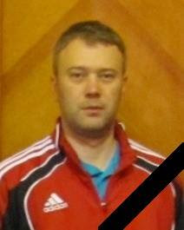

Posledná rozlúčka so zosnulým bude dňa 6.1.2016 o 14.00 v Dom e smútku v Henckovciach.

